АДМИНИСТРАЦИЯ ЛОЗОВСКОГО СЕЛЬСОВЕТА БАГАНСКОГО РАЙОНА НОВОСИБИРСКОЙ ОБЛАСТИ

АДМИНИСТРАЦИЯ ЛОЗОВСКОГО СЕЛЬСОВЕТА

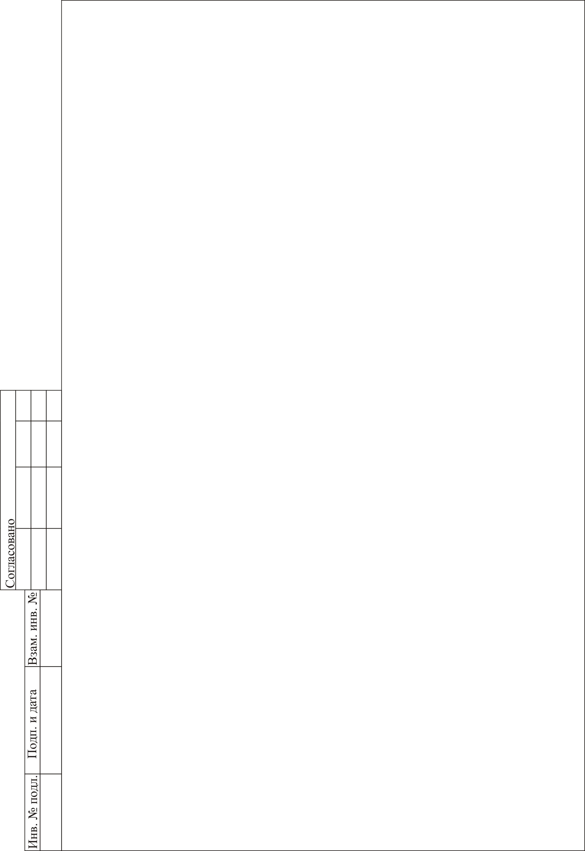
ОБЩЕСТВО С ОГРАНИЧЕННОЙ ОТВЕТСТВЕННОСТЬЮ
НАУЧНО - ПРОИЗВОДСТВЕННЫЙ ЦЕНТР
«ЗЕМЕЛЬНЫЕ РЕСУРСЫ СИБИРИ»

Экз. № _______
Проект
1-редакция
(по состоянию на 22.11.2012г.)

ПОЛОЖЕНИЯ О ТЕРРИТОРИАЛЬНОМ ПЛАНИРОВАНИИ
ЛОЗОВСКОГО СЕЛЬСОВЕТА

контракт № 21 от 05 октября 2012 г.

Директор Е.Н. Малышев

Омск 2012
СОДЕРЖАНИЕ

1 Сведения о видах, назначении и наименовании планируемых для размещения объектов местного значения в Лозовском сельском поселении, их основные характеристики 3

2 Параметры функциональных зон, сведения о планируемых для размещения в них объектах 5

- Сведения о видах, назначении и наименовании планируемых для размещения объектов местного значения в Лозовском сельском поселении, их основные характеристики

№  п/п | Наименование объекта | Местоположение объекта | Местного значения
№  п/п | Наименование объекта | Местоположение объекта | Муниципаль-ного района | Сельсовета | Объекты предприни-мательства
1 | 2 | 3 | 4 | 5 | 6
Учреждения образования
1 | Детский сад на 60 мест | с. Лозовское,  ул. Центральная | - | + | -
2 | Детский сад на 60 мест | с. Вознесенка,  ул. Школьная | - | + | -
Объекты здравоохранения и социального обеспечения
3 | ФАП | д. Нижний Баган,  ул. Молодежная | - | + | -
Физкультурно-спортивные объекты и сооружения
4 | Спортивная площадка | с. Вознесенка  ул. Школьная | - | + | -
5 | Спортивная площадка | п. Водино,  ул. Дружбы | - | + | -
6 | Спортивная площадка | с. Лозовское,  ул. Центральная | - | + | -
Территория предназначенная для отдыха и туризма (рекреация)
7 | Сквер – (0,39 га) | с. Вознесенка,  ул. Рабочая | - | + | -
8 | Сквер – (0,24 га) | п. Водино,  ул. Дружбы | - | + | -
9 | Сквер – (0,19 га) | с. Лозовсое,  ул. Победа | - | + | -
Предприятия торговли и общественного питания
10 | Торговый центр | с. Лозовское,  ул. Центральная | - | - | +
Объекты специального назначения
11 | Расширение кладбища | За границей  д. Нижний Баган в западной части | - | + | -
12 | Участок компостирования ТБО | За границей  с. Лозовское в западной части | - | + | -
13 | Расширение кладбища | За границей  п. Первомайский в южной части | - | + | -
14 | КОС (канализационные очистные сооружения) | В западной части за границей  с. Лозовское | - | + | -

№  п/п | Наименование объекта | Местоположение объекта | Местного значения
№  п/п | Наименование объекта | Местоположение объекта | Муниципаль-ного района | Сельсовета | Объекты предприни-мательства
1 | 2 | 3 | 4 | 5 | 6
Объекты инженерной инфраструктуры
15 | Сети водоснабжения  (протяженность – 6,34 км) | Лозовской СС | - | + | -
16 | Сети теплоснабжения (протяженность – 1,30 км) | с. Лозовское | - | + | -
17 | Сети телефонизации (протяженность – 4,16 км) | с. Лозовское | - | + | -

- Параметры функциональных зон, сведения о планируемых для размещения в них объектах

№  п/п | Наименование объекта | Местополо-  жение объекта | Функциональная  зона,  площадь, (га) | Вид разрешенного использования | Объекты  федерального значения | Объекты  региональ-ного  значения | Объекты местного значения
 |  |  |  |  |  |  | Муниципаль-ного района | Сельсовета | Объекты малого  и среднего предприни-мательства
1 | 2 | 3 | 4 | 5 | 6 | 7 | 8 | 9 | 10
Учреждения образования
1 | Детский сад на 60 мест | с. Лозовское,  ул. Центральная | Общественно-деловая зона  (0,22 га) | Земельные участки, предназначенные для размещения объектов образования, науки | - | - | - | + | -
2 | Детский сад на 60 мест | с. Вознесенка, ул. Школьная | Общественно-деловая зона  (0,23 га) |  | - | - | - | + | -
Объекты здравоохранения и социального обеспечения
3 | ФАП | д. Нижний Баган,  ул. Молодежная | Общественно-деловая зона  (0,21 га) | Земельные участки, предназначенные для размещения объектов образования, здравоохранения и социального обеспечения | - | - | - | + | -

№  п/п | Наименование объекта | Местополо-  жение объекта | Функциональная  зона,  площадь, (га) | Вид разрешенного использования | Объекты  федерального значения | Объекты  региональ-ного  значения | Объекты местного значения
 |  |  |  |  |  |  | Муниципаль-ного района | Сельсовета | Объекты малого  и среднего предприни-мательства
1 | 2 | 3 | 4 | 5 | 6 | 7 | 8 | 9 | 10
Физкультурно-спортивные объекты и сооружения
4 | Спортивная площадка | с. Вознесенка ул. Школьная | Общественно-деловая зона  (0,52 га) | Земельные участки, предназначенные для размещения объектов физической культуры и спорта | - | - | - | + | -
5 | Спортивная площадка | п. Водино,  ул. Дружбы | Общественно-деловая зона  (0,31 га) |  | - | - | - | + | -
6 | Спортивная площадка | с. Лозовское,  ул. Центральная | Общественно-деловая зона  (0,56 га) |  | - | - | - | + | -
Территории предназначенные для отдыха и туризма (рекреация)
7 | Сквер | с. Вознесенка, ул. Рабочая | Зона рекреационного назначения  (0,39 га) | Земельные участки, предназначенные для размещения объектов рекреационного и лечебно-оздоровительно-го назначения | - | - | - | + | -
8 | Сквер | п. Водино,  ул. Дружбы | Зона рекреационного назначения  (0,24 га) |  | - | - | - | + | -
9 | Сквер | с. Лозовсое,  ул. Победа | Зона рекреационного назначения  (0,19 га) |  | - | - | - | + | -

№  п/п | Наименование объекта | Местополо-  жение объекта | Функциональная  зона,  площадь, (га) | Вид разрешенного использования | Объекты  федерального значения | Объекты  региональ-ного  значения | Объекты местного значения
 |  |  |  |  |  |  | Муниципаль-ного района | Сельсовета | Объекты малого  и среднего предприни-мательства
1 | 2 | 3 | 4 | 5 | 6 | 7 | 8 | 9 | 10
Предприятия торговли и общественного питания
10 | Торговый центр | с. Лозовское,  ул. Центральная | Общественно-деловая зона  (0,41 га) | Земельные участки, предназначенные для размещения объектов торговли, общественного питания | - | - | - | - | +
Объекты специального назначения
11 | Расширение кладбища | За границей  д. Нижний Баган в западной части | Зона специального назначения  (0,40 га) | Земельные участки, предназначенные для размещения зданий, строений сооружений промышленности и коммунального хозяйства | - | - | - | + | -
12 | Участок компостирования ТБО | За границей  с. Лозовское в западной части | Зона специального назначения  (1,16 га) |  | - | - | - | + | -
13 | Расширение кладбища | За границей  п. Первомайский в южной части | Зона специального назначения  (0,20 га) |  | - | - | - | + | -
14 | КОС (канализационные очистные сооружения) | В западной части за границей  с. Лозовское | - |  | - | - | - | + | -

